**Отчёт**

о проведённой работе на **День России**

МКОУ «**Рахатинская СОШ** имени Башира Лабазановича Сахратулаева»

в режиме самоизоляции 2019/2020 у/г

Учащиеся школы в период **с 1 по 12 июня 2020** года провели следующие мероприятия, посвящённые ко Дню России- 2020:

- Учащиеся 6а класса под руководством к/рука Хадижат Алиевны провели акцию «Испеки пирог и скажи спасибо»;

- Флешмоб «Окна России», к чему дети всей школы выпустили множество рисунков с празднованием Дня России и приклеили ими свои окна;

- Флешмоб и акция «Мы будущее России», где приняли учащиеся все школьники с 1 по 11 классы;

-Конкурс рисунков «Мы – это Россия»

- Сочинения «С чего начинается Родина?»

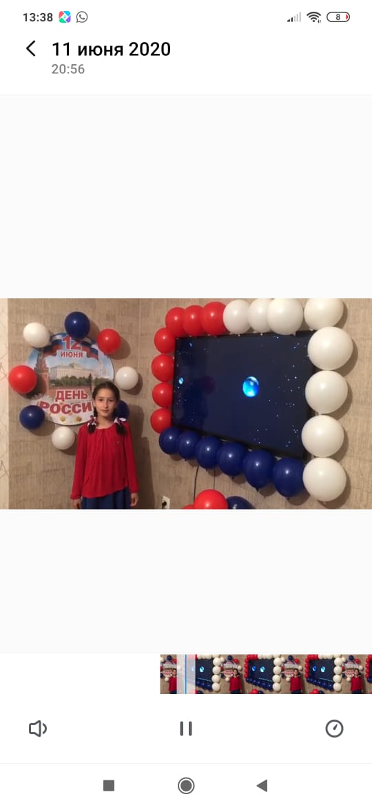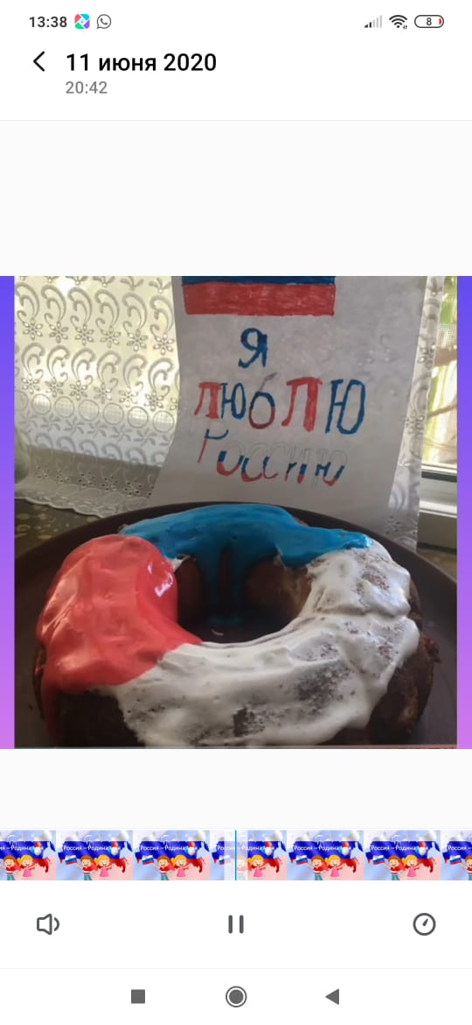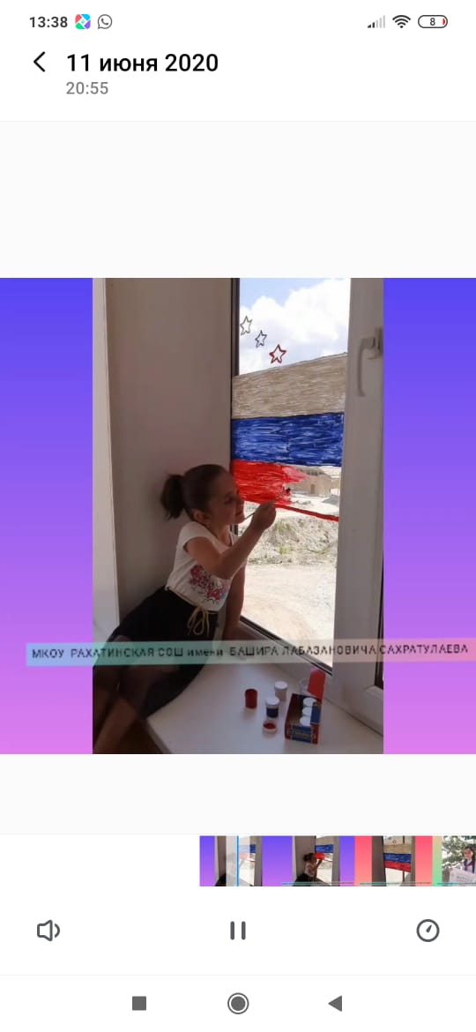

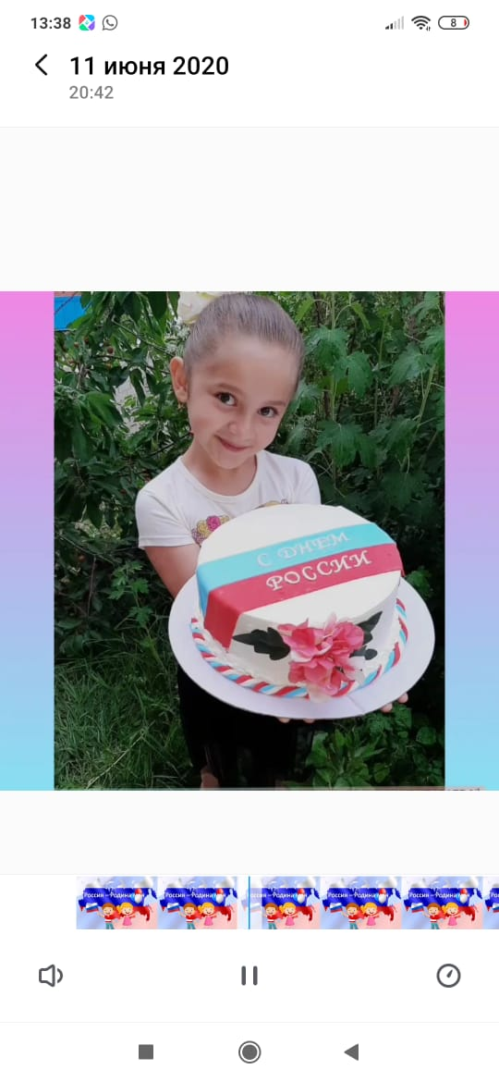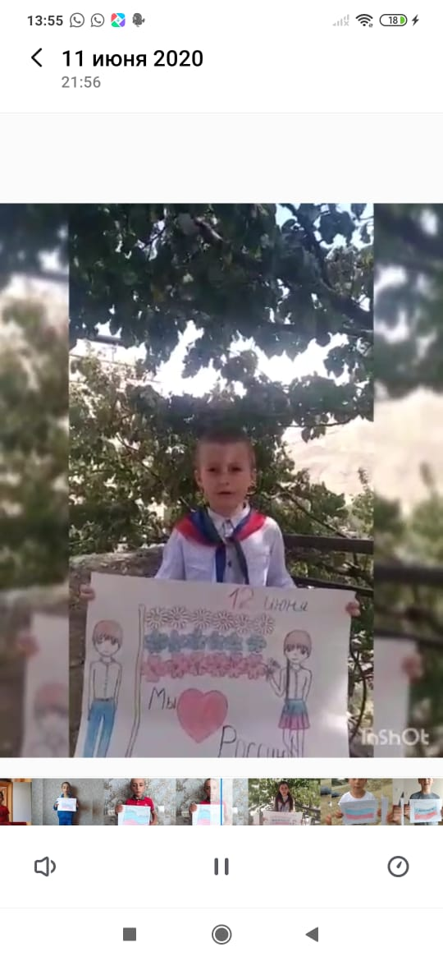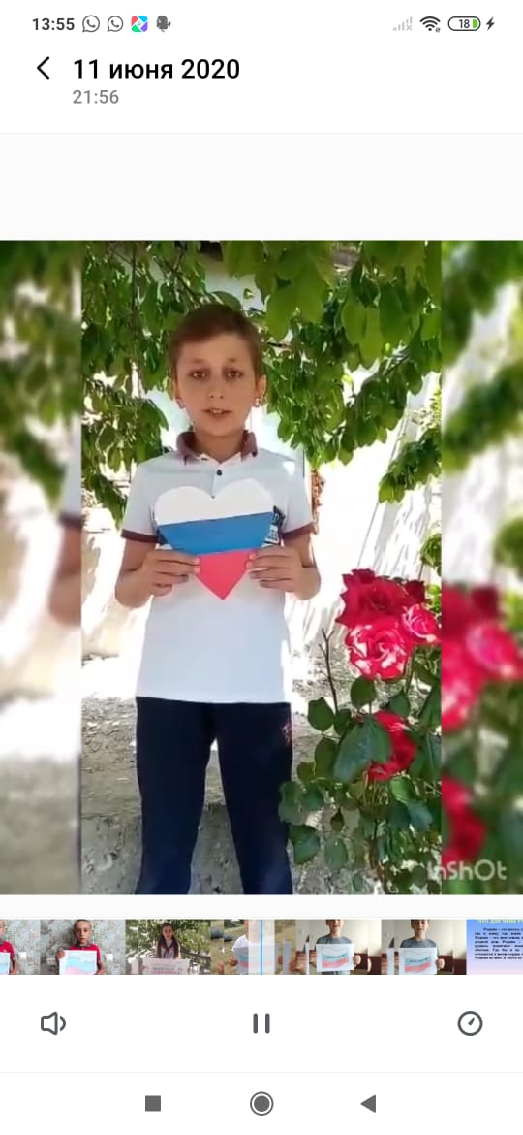

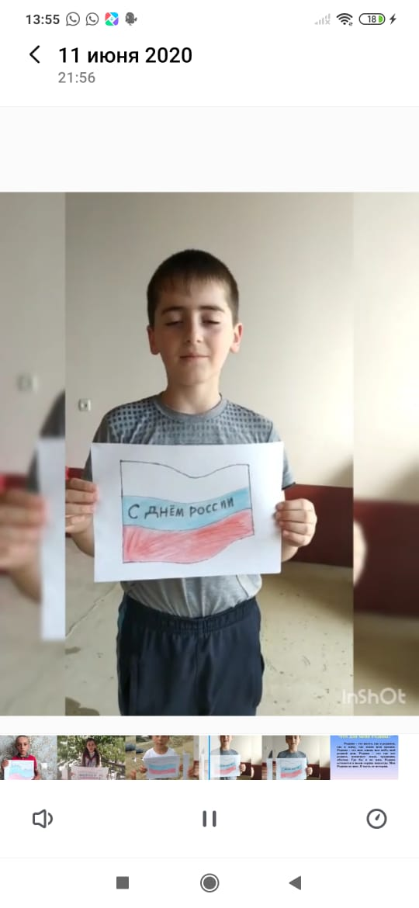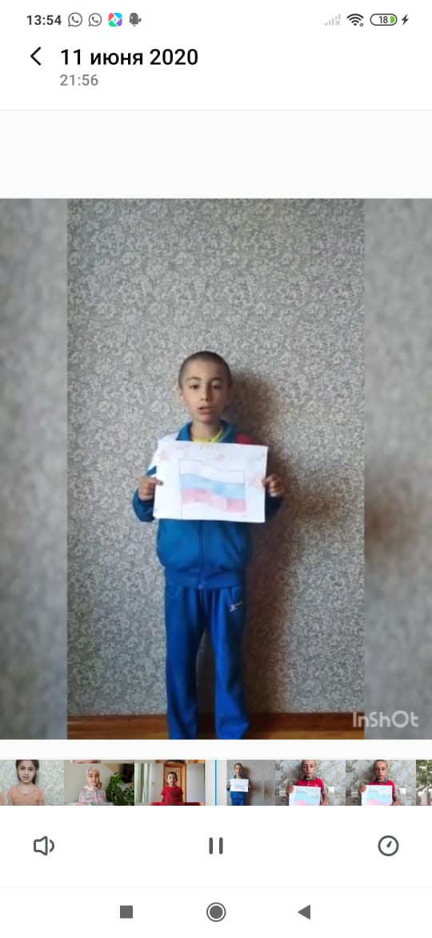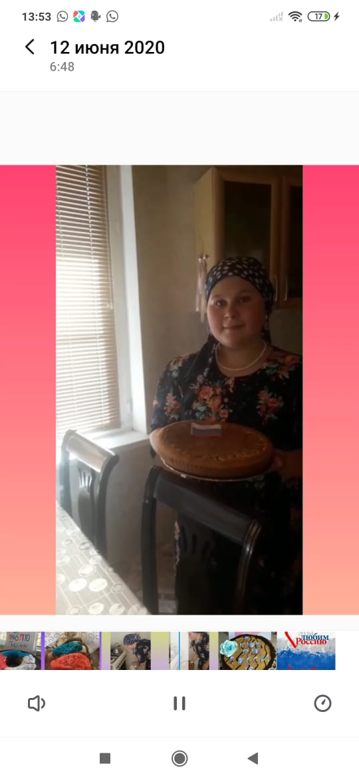

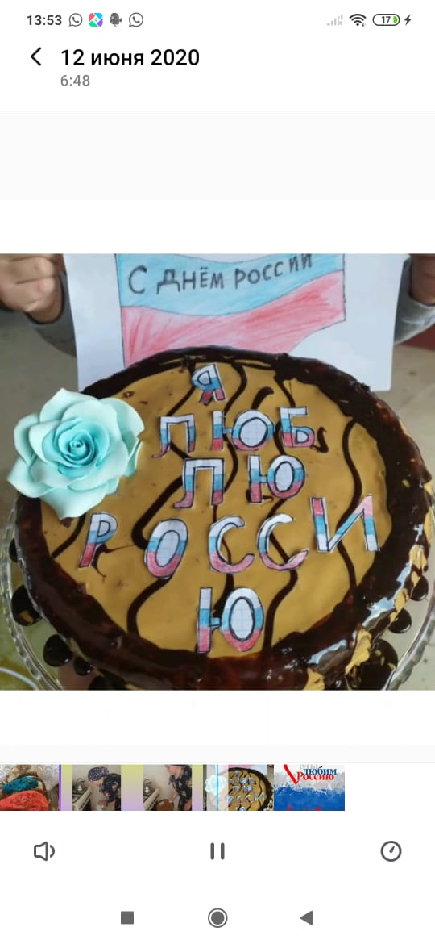

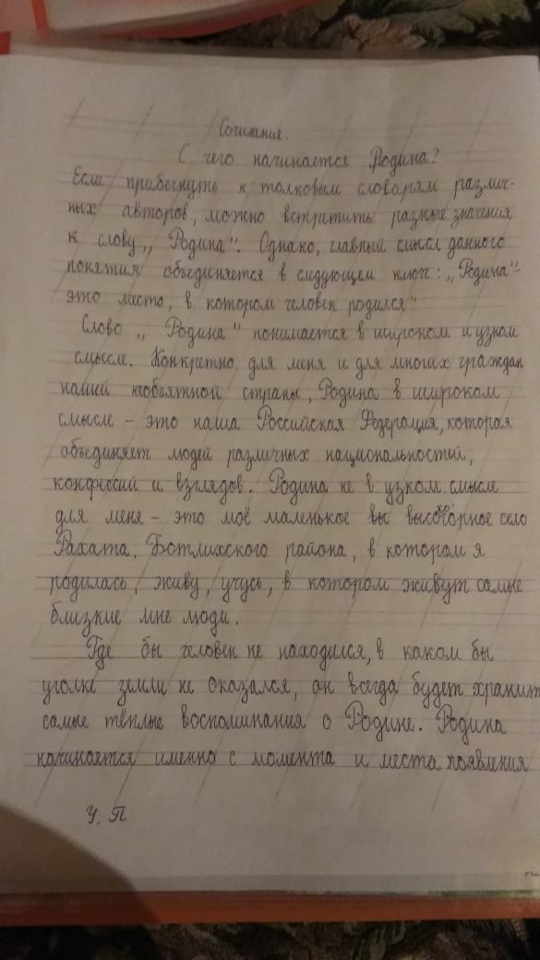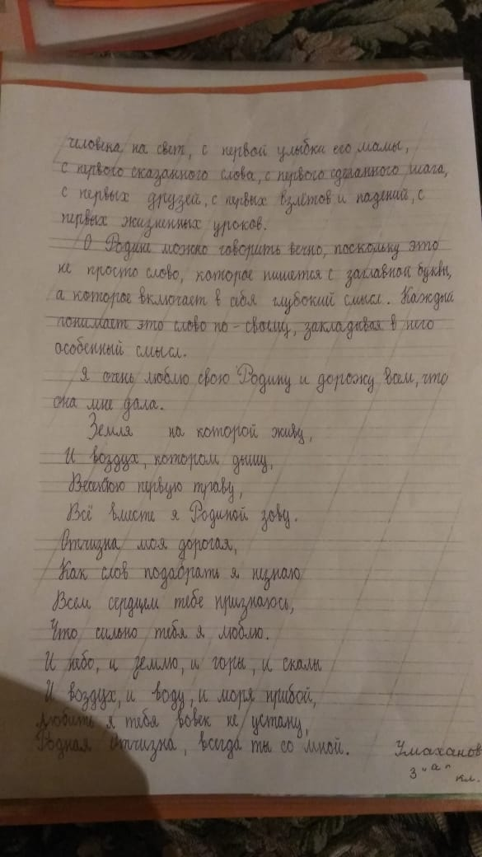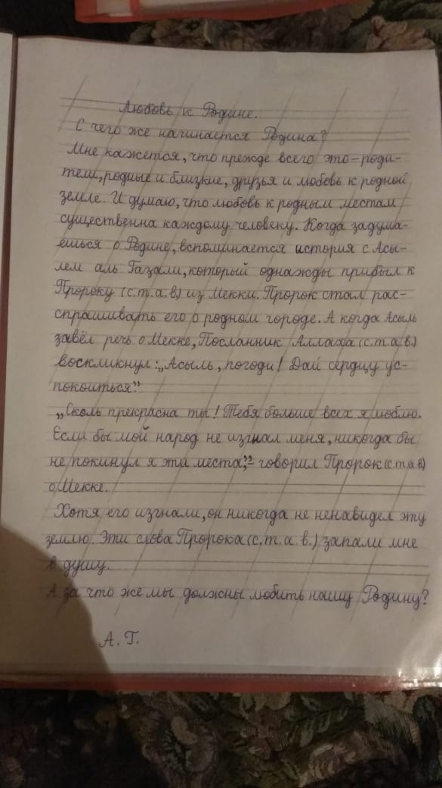

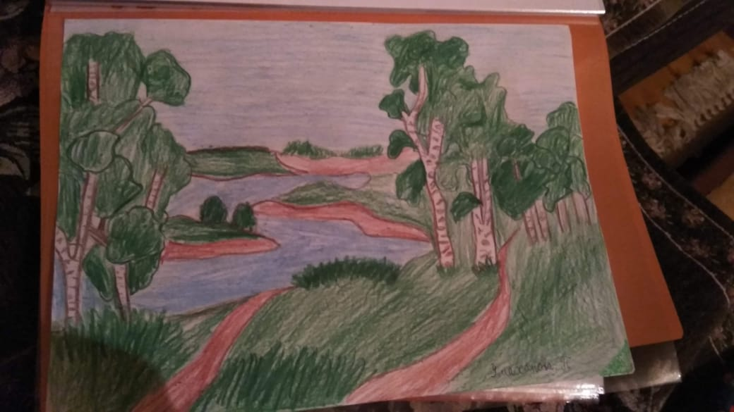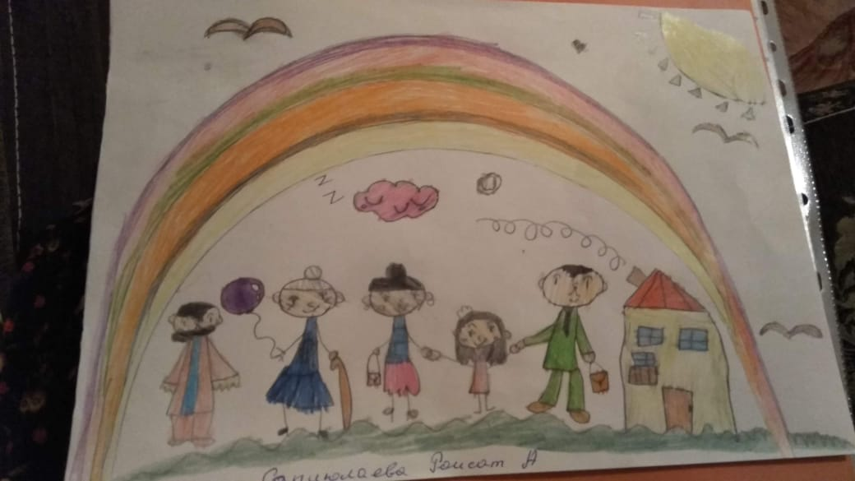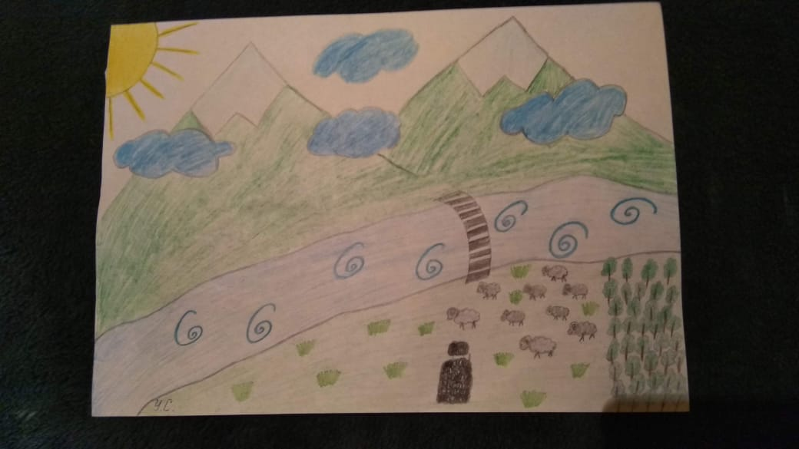

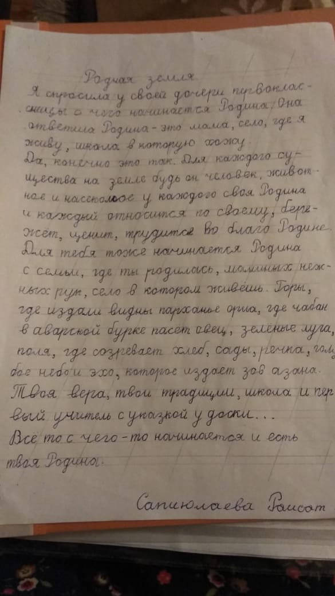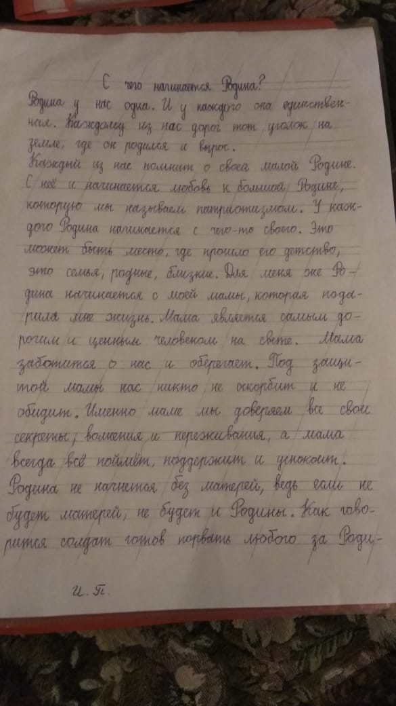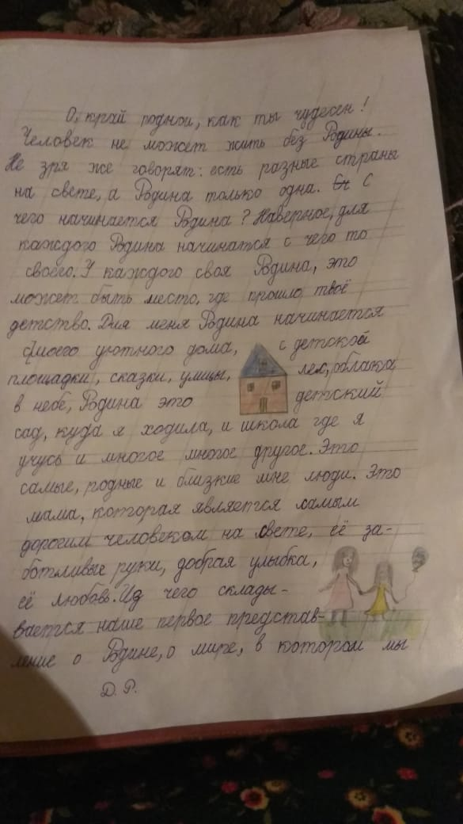

Часть работы выложена в сети инстаграм на странице школы shkola_rahata

Зам дир по ВР ЗГ Магомедова